Création d’un docker files et creation d’un container suivant cette image

1. Création de l’image

1. Construire l’image pour ensuite la renseigner

Docker build -t NOM_DE_L’IMAGE .

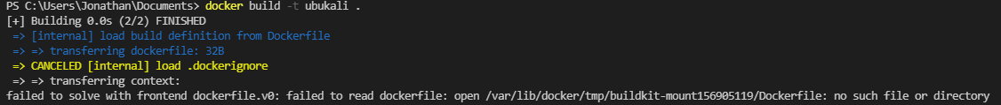

Erreur lors de la création : Il faut bien être dans le dossier